Mateřská škola Krásná, příspěvková organizace

Školní vzdělávací program pro předškolní vzdělávání
Putování za poznáním
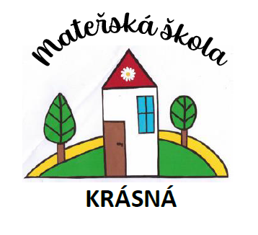

Platnost od 1. 9. 2022

Obsah ŠVP:
- IDENTIFIKAČNÍ ÚDAJE
- CHARAKTERISTIKA ŠKOLY
- PODMÍNKY VZDĚLÁVÁNÍ
  - Věcné podmínky
  - Životospráva
  - Psychosociální podmínky
  - Organizace
  - Řízení mateřské školy
  - Personální zajištění
  - Spoluúčast rodičů
  - Podmínky pro vzdělávání dětí se speciálními vzdělávacími potřebami
  - Podmínky vzdělávání dětí nadaných
  - Jazyková příprava dětí s nedostatečnou znalostí českého jazyka
  - Podmínky vzdělávání dětí od dvou do tří let
- ORGANIZACE VZDĚLÁVÁNÍ
- CHARAKTERISTIKA VZDĚLÁVACÍHO PROGRAMU
- VZDĚLÁVACÍ OBSAH
- EVALUAČNÍ SYSTÉM A PEDAGOGICKÁ DIAGNOSTIKA

